Онлайн-уроки финансовой грамотности в радищевской школе.

16 февраля 2022 г. учащиеся 9 класса филиала МБОУ СОШ с. Анненково – ООШ с. Радищево приняли участие в онлайн-уроке по финансовой грамотности на тему: «Акции. Что должен знать начинающий инвестор».
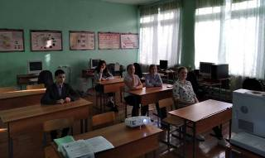
Эксперты онлайн-урока рассказали о том, какие бывают виды инвестиций и о том, что должен знать каждый начинающий инвестор, чтобы рационально использовать финансовые средства и получить прибыль.
Учащиеся узнали, зачем нужно инвестировать, что такое акция и какие права она дает, какие бывают виды акций и варианты доходов по акциям. Было рассказано о способах покупки и продажи акций, о работе биржевых площадок, о рисках связанных с инвестированием.
